EÜ vastavuskinnitus.
Osaühing ALBEKA, Sepa 14, Tallinn 11712, GSM 372-5033073, e-mail albeka@albeka.ee,
kinnitab, et järgmised betooni kaitseks ette nähtud immutusained:
Granit-28Cure,
vastavad tehnilistele direktiividele: REACH EC 1907/2006, 89/106 EC, 96/603 EC ja nende hilisematele täiendustele ning vastavad järgmistele standarditele: EN 1504, osa 2 – betoonipinna kaitsesüsteemid.

ALBEKA OÜ
Arkadi Smorodinski 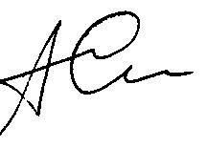

12.09.2021
Direktor
www.albeka.ee
albeka@albeka.ee
Tel: +372 5033073

